במטרה לעודד את בנות הכיתה לרכוש מיומנות סיכום והצגת מידע, הכנתי דפים- אשר כתובים כליווי למצגת ההוראה שלי- אותן הן ממלאות בעצמן ובכך מסכמות את החומר הנלמד.
- משטרים טוטליטריים
קומוניזם | פשיזם | נאציזם

מאפייני משטרים טוטליטריים:

קומוניזם= שיטה כלכלית חברתית המבוססת על ____________________________________
- סוף מלחמת העולם הראשונה ______________________________________________
- מהפכת אוקטובר __________________________________________________________
יחסו של סטלין אל היהודים:
יבסקציה=
_________________________________________________________________________________

פשיזם= מעמיד במרכז את ההיבט ה_______________ כמאפיין מאחד של העם, תוך ביטולו של ה____________.
עקרונות הפשיזם-

- תורת הגזע
תורת הגזע היא תיאוריה המקטלגת את _________________________ ל_______________. הסדר בין הגזעים הוא היררכי. עפ"י תורה זו, כל גזע הוא בעל תכונות _________________ אשר אינן ניתנות לשינוי.
החלוקה הגזעית הייתה חשובה ביותר
באידיאולוגיה הנאצית; היטלר האמין כי
כל המלחמות בעולם מקורם ב________
____________________________________.
תורת הגזע התבססה על תצפיותיו המדעיות
של דארווין. דרווין העלה במחקריו כי בין המינים בטבע שורר מאבק קיום אשר במהלכו מתרחש ה______________________________; החזק שורד ו__________________________. תפיסה זו הועתקה ע"י הנאצים לתחום היחסים החברתיים ומכונה ______________________. בהתאם לדרוויניזם החברתי, מלחמת הקיום בטבע תביא ל______________________________
____________________________________________________________________________________.

- פעולותיו של היטלר לביסוס שלטונו-
מושג | הגדרה
חוק ההסמכה
החוק להגנת אחדות המפלגה והרייך
היטלריוגנד
חוק הפקידות
לשכת הרייך לתרבות
שריפת הספרים
עיתון דר שטרימר
SS/SA
ליל הסכינים הארוכות

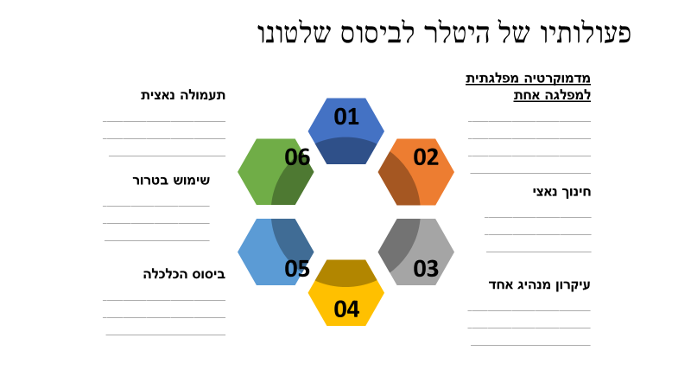
- אנטישמיות מודרנית

החידוש של האנטישמיות המודרנית:
_____________________________________________________________________________________________
ביטויי האנטישמיות המודרנית:

ייחודה של האנטישמיות הנאצית נגד היהודים ונגד היהדות:

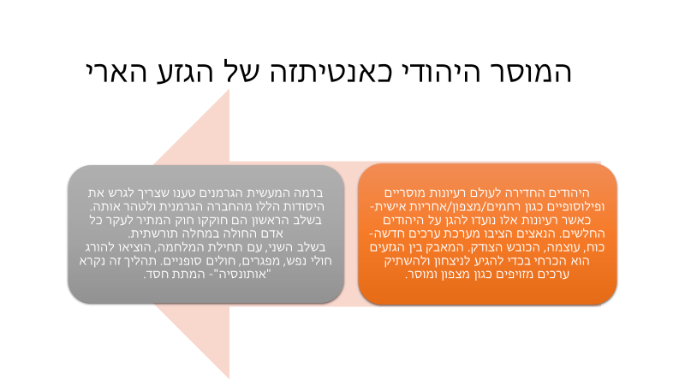
- מטרת הנאצים עם עלייתם לשלטון: ___________________________________________________
האמצעים להשגת המטרה:

- פעולות הנאצים כנגד היהודים בתחום הכלכלי:

- פעולות הנאצים כנגד היהודים בתחום החברתי:

